投资顾问报告 第411期 9/10/2018
9月或有反弹行情

按照相关统计数据的分析，中国目前房地产总市值430万亿（单位：人民币）来看，A股股票市值仅50万亿（截至8月底），房股市值对比是8：1；美国2017年房地产市值约220万亿，而股票市值也约220万亿，美国房股市值对比是1：1。
数据表明，一方面，中国房地产的市值规模之大，相当于可以买到2个美国。另一方面，相比美股的高估，中国A股市值与GDP之比的确有点偏低。
。

投资顾问： | 胡 宇
执业证书编号： | S1280611120001

策略回顾：
A股离估值底部仍有较大距离
——2018-9-3
A股估值真的到底了吗
——2018-8-27
如何修炼投资基本功
——2018-8-20
如何提升决策的胜率
——2018-8-13
如何看待市场波动
——2018-8-6
螺蛳壳里做道场
——2018-7-30
论“历史底”与“创新牛”的形成条件
——2018-7-23
A股“历史底”为何失效
——2018-7-16
A股走势为何与经济基本面背离
——2018-7-9
论市场择时的重要性
——2018-7-2
战略配售基金的投资逻辑
——2018-6-25

9月或有反弹行情

按照相关统计数据的分析，中国目前房地产总市值430万亿（单位：人民币）来看，A股股票市值仅50万亿（截至8月底），房股市值对比是8：1；美国2017年房地产市值约220万亿，而股票市值也约220万亿，美国房股市值对比是1：1。
数据表明，一方面，中国房地产的市值规模之大，相当于可以买到2个美国。另一方面，相比美股的高估，中国A股市值与GDP之比的确有点偏低。
图1：中美证券化率对比
数据来源：wind、华林证券

显然，现在目前A股市值及股票未能充分体现中国经济规模及发展质量。其原因是诸多的。一方面，中国股市的发行机制没有与时俱进的改变，一些代表中国经济转型的优秀成果没有及时体现到A股市场，比如阿里巴巴、腾讯、百度等公司仍未在A股出现，使得A股仍然以旧的经济代表为主导，比如金融、能源、消费和房地产；另一方面，中国过去10年以中小市值为代表的新经济模式也未能成长为经济转型的成果，一些中小创甚至成了讲故事、恶意融资、圈钱套现的工具，对股市的负面影响颇大，影响了投资者的信心。
所以，未来A股的拐点与改革带来的催化剂密切相关。没有创新和改变，就没有新兴事物登台亮相，光靠原有的模式很难为市场带来的吸引力和想象力。按照股市的炒作需要可想象和可延展的逻辑，A股历来都是靠创新来创造牛市机遇。比如2005年开始的股权分置改革是牛市的重要导火索；有比如2012年开始的创新和加杠杆举措，也是2014年牛市的驱动力。那么，未来以7年为单位，2019年出现见底的概率极大，且2019年这一波行情可能会持续到2022年。所以，现在市场的下跌和情绪发泄实际上是为新的改革举措的出台奠定历史基础。
那么，未来到底有哪些值得期待的创新举措呢？首当其冲的就是注册制。如果让四新企业、CDR及独角兽加速上市，打破现有发行审核制带来的价格管制和发行障碍，解决现有机制无法实现的新陈代谢和有效资源配置的长期烦恼。
当然，短期来看，市场或不容乐观。尤其从2018年中报披露的业绩情况来看，上市公司营业收入和净利润增速均出现持续下滑，反映业绩层面仍在持续探底，业绩底仍有待夯实。并且2018年中报有以下三个特点，
- A股整体收入增速均出现持续下滑；
2、A股净利润增速出现持续下滑，仅创业板反弹8%；
- A股（扣除金融企业）整体负债率仍在上升，其中创业板资产负债率升幅最快，反映去杠杆进程仍未到尾声。
图2：A股2018年中报业绩数据
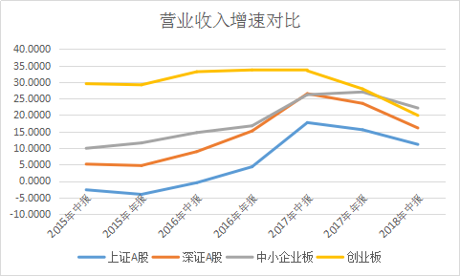
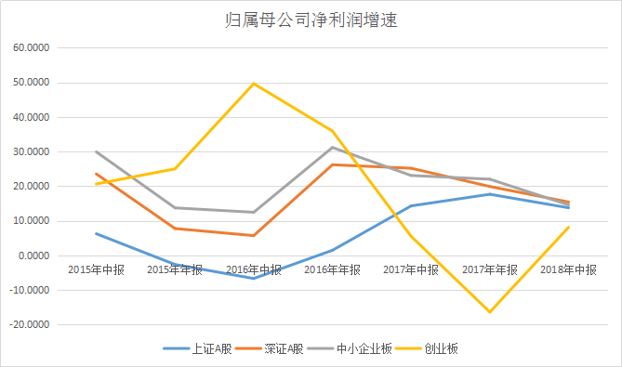
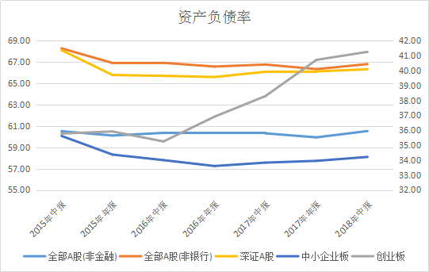
数据来源：wind、华林证券
上周我们谈到市场估值并没有见底，即历史的低点并不代表未来市场估值的低点，从经济周期的角度来看，这一轮市场的调整更可能打破之前的极端值，从而触及下行区间的下轨位置。所以，即使9月出现一定的反弹，也不可过于乐观，不排除四季度仍有较大波动空间。

行业配置策略——把握国家红利，主抓新兴成长产业
2018年下半年主要看好“四新”企业、新兴成长行业的头部公司、独角兽上市及CDR发行带来的结构性机会。

1、主要看好独角兽、创新企业及新兴行业的投资机会。
目前除京东外，5家潜在的CDR标的的估值均低于创业板。其中腾讯与阿里估值与创业板接近，而百度和网易大致为创业板的一半，京东的估值大致为创业板的5倍。
5家潜在标的的财务基本面远好于国内沪深主板与创业板的平均水平，具有公司盈利能力强、资产负债率低、现金流充裕的特点，尤其是腾讯、阿里巴巴和百度。

- 物联网行业前景广阔
近一年来，国务院陆续发布《关于促进“互联网+医疗健康”发展的意见》、《物联网“十三五”发展规划》等，政策红利不断；市场方面，物联网行业整体市场规模逐年攀升，预计到2018年中国物联网行业的市场规模将达到2.05万亿元，增速同比达到174%，到2022年市场规模将达到7.24万亿元。

3、云计算:渗透率提升空间巨大，国内云计算市场已到临界点
2018年1季度服务器市场销售规模连续三个季度保持增长，中国市场增速达67.4%，美国市场达40.6%。服务器高速增长的背后是全球云计算市场规模的不断扩大，渗透率提升空间巨大，从渗透率来看，我国目前云计算高度集中于北京、上海等超级城市，云计算的渗透率仍有待提升。我国 IT 支出占 GDP 比例与全球相比偏低，2017年中国在2.80%，相对于全球4.58%的占比还有相当大的提升空间。

4、新兴消费市场前景广阔
从美国经济的成长历史来看，中国目前相当于处于美国1980年代，消费在GDP贡献占比将逐步提升，最终超过80%：中产崛起提高消费能力：边际消费倾向更高的80和90后成为消费主力，新业态涌现满足多元化消费需求。

- 国外体育行业经过多年发展，已经孕育出一大批市值上千亿的伟大公司。中国体育产业刚刚起步，前景非常广阔，目前正是投资行业、挖掘优秀公司的最佳时机。

- 新能源行业发展前景广阔，行业龙头享受估值溢价
2017年下半年以来，新能源汽车重要政策包括：补贴退坡、双积分政策出台，取消新能源汽车外资股比限制，市场竞争机制的作用逐步显现。看好新能源汽车产业链的发展前景，中短期来看，或存在三个重要发展趋势：（1）技术路线切换；（2）中游集中度提升，行业龙头崛起；（3）电动化/智能化驱动下，汽车电子行业成长空间很大。

- 布局资本市场核心参与者。
随着直接融资比例的大幅提升，以及去杠杆和增加权益资本的需要，资本市场的发展潜力非常大。伴随资本市场发展的相关投资机会包括，券商、及金融控股公司的投资机会。
券商目前的估值处于历史低点附近，未来股价进一步下跌都是长线布局的价值投资区域。
非银金融股，尤其是保险股在熊市环境下，投资业绩波动加大，但对优秀的头部公司而言，也是长线布局机会。目前寿险保单渗透率和客单价均有显著提升空间，税收递延养老险的未来发展空间仍然较大。
大类资产配置策略
利率上行周期与信用周期收缩叠加，导致现金流紧张的高负债率企业偿还能力受到质疑，出现信用违约风险的概率大增，但其中也存在情绪发酵带来的错杀机会。风险偏好较高的激进型投资者可以考虑配置高收益债券。
- 机构投资者的一致性悲观预期，造成高收益债被错杀的可能；
- 目前20%以上的负面消息高收益债主体增加较多，有足够的样本精挑细选；
- 民营企业有瑕疵就会沦为高收益债群体；
- 信用债违约情绪发酵导致某些错杀的信用债存在投资机会。但需要对资产质量及偿还能力做出专业鉴别能力。

适应对象：本产品属于中风险类产品。
产品简介：以自上而下的分析逻辑，对最新市场及宏观数据、资金流向及估值结构进行分析回顾，并对未来市场走势进行研判，最终给予资产配置建议。
风险提示：每天的盘面变化有很大的不确定性，虽然我们尽力回避可能的风险，尽力寻找可能的机会，但我们无法保证每次投资建议的准确性。
资质申明：
中国证监会核准华林证券有限责任公司证券投资咨询业务资格
作者申明：
作者具有中国证券业协会授予的证券投资咨询执业资格并注册为证券投资顾问，保证报告所采用的数据均来自合规渠道，分析逻辑基于作者的职业理解，报告清晰准确的反映了作者的研究观点，力求独立、公正及客观，结论不受任何第三方的授意或影响，特此申明。
免责申明：
本报告专供华林证券有限责任公司证券投资顾问及特定客户使用，作为其向客户提供证券投资顾问服务的依据之一，不同于本公司发布的“证券研究报告”。
版权申明：
本报告版权仅为本公司所有，未经书面许可，任何机构及个人不得以任何形式翻版、复制、发表或引用。
风险提示：
市场有风险，投资需谨慎。本公司证券投资顾问可能根据本报告作出投资建议，投资者应当充分了解证券投资顾问业务中的风险：
投资者接受证券投资顾问服务后需自主作出投资决策并独立承担投资风险。
本公司及其证券投资顾问提供的服务不能确保投资者获得盈利或本金不受损失。
本公司及其证券投资顾问提供的投资建议具有针对性和时效性，不能在任何市场环境下长期有效。
本报告作为投资建议依据时，可能存在不准确、不全面或者被误读的风险。
本公司及其证券投资顾问可能存在道德风险，如投资者发现投资顾问存在违法违规行为或利益冲突情形，如泄露客户投资决策计划、传播虚假信息、进行关联交易等，投资者可以像本公司投诉或向有关部门举报。
上述风险揭示仅为列举性质，未能详尽列明投资者接受证券投资顾问服务所面临的全部风险和可能导致投资者投资损失的所有因素。

华林证券财富管理中心
地址：深圳福田区民田路178号华融大厦6楼
邮编：518048
公司网址：www.chinalions.cn

